VIERNES - MARZO 11, 2022  3:00-7:30 PM Registración Auditorio A7  TRADE Central abierto Sala AC-Lincoln  8:00 PM Sesión Uno- Oscar Roan Auditorio  9:45-10:45 PM Refrigerio Comedor Lakeside  9:45-11:00 PM TRADE Central abierto Sala AC-Lincoln  9:45-Medianoche Activiidades de tiempo libre Centro de Actividades  SÁBADO - MARZO 12, 2022  7:15 AM Desayuno - ROJO Comedor Lakeside  7:30 AM Desayuno - AMARILLO Comedor Lakeside  7:45 AM Desayuno - AZUL Comedor Lakeside  8:45 AM 4 Opciones de talleres 1. Celebrate Recovery 2. God's Vision For Your Life In Christ 3. La visión de Dios para tu vida en Cristo 4. Healthy Men's Ministries Por favor vea las inst. para la ubicación  10:00 AM Descanso  10:15 AM Sesión Dos- Carlos Whittaker Auditorio  11:30 AM-1:00 PM TRADE Central abierto Sala AC-Lincoln  11:30 AM Almuerzo - ROJO Comedor Lakeside  11:45 AM Almuerzo - AMARILLO Comedor Lakeside  12:00 PM Almuerzo - AZUL Comedor Lakeside  *AC-Centro de Actividades | SÁBADO - MARZO 12, 2022 (continuación)  1:00 PM Sesión Tres- Carlos Whittaker Auditorio  2:15 PM Actividades de tiempo libre/Torneos  2:15-7:30 PM TRADE Central abierto Sala AC-Lincoln  5:30 PM Cena - ROJO Comedor Lakeside  5:45 PM Cena - AMARILLO Comedor Lakeside  6:00 PM Cena – AZUL Comedor Lakeside  7:30 PM Concierto- Anthony Evans Auditorio  8:45-9:45 PM Refrigerio Comedor Lakeside  8:45-11:00 PM Activdades de tiempo libre Centro de Actividades  *Cambio el horario – Adelante su reloj 1 hora*  DOMINGO - MARZO 13, 2022  7:15 AM Desayuno - ROJO Comedor Lakeside  7:30 AM Desayuno - AMARILLO Comedor Lakeside  7:45 AM Desayuno - AZUL Comedor Lakeside  8:30 AM Conversaciones grupales por División Por favor vea el encarte  10:00 AM Reunión de Santidad-Comisionado Brad Bailey Auditorio  12:00 PM Almuerzo en caja PARA LLEVAR Vestíbulo del Auditorio  ¡MOMENTUM DE IR A CASA!  ¡Voy a hacer algo nuevo!  Isaías 43:19
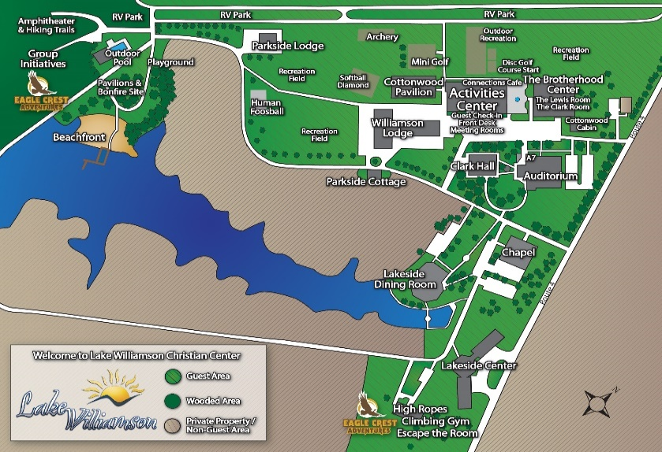 | Talleres del sábado:  - Celebrate Recovery- Mayor Adam Moore  Centro de Actividades Salón 207  - God's Vision For Your Life In Christ - Oscar Roan  Auditorio  3. La visin de Dios para tu vida en Cristo- Mayor Joaquín Rangel  Centro de Actividades Salón 204  - Healthy Men's Ministries- Phil Hull  Centro de Actividades Salón 201  Grupos del domingo por División:  Eastern Michigan WMNI CFOT  Heartland Midland WUM  Indiana Norte Metropolitana  KWM Oeste Español  Midland  Northern  Western  WMNI  WUM  ARC  CFOT

